Спортсмены из Кленовского поучаствуют в соревнованиях по флорболу
04.06.2019
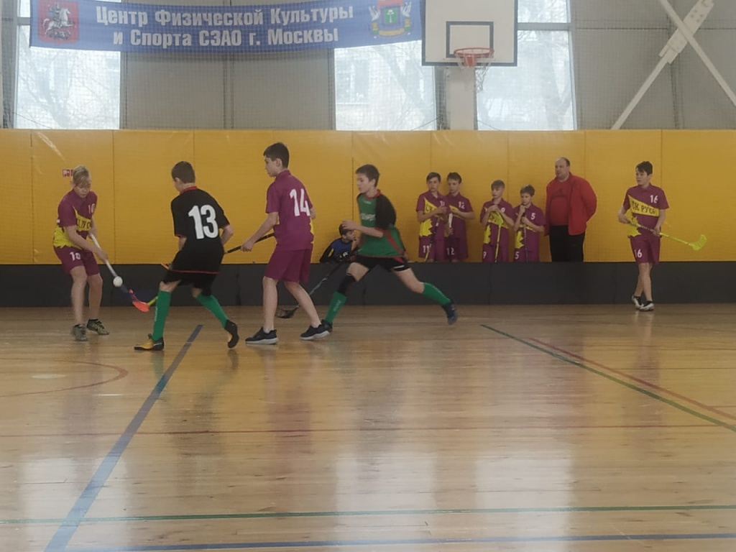
Спортсмены из Кленовского поучаствуют в соревнованиях по флорболу. Фото предоставила администрация поселения Кленовское
Ребята из поселения Кленовское 8 июня примут участие в окружных спортивных соревнованиях по флорболу. Мероприятие приурочат ко Дню России.
— На состязаниях выступит команда мальчиков 2006-2008 годов рождения. Дети долго готовились к предстоящим соревнованиям, — прокомментировал директор Спортивного клуба «Русь» Юрий Пегунов.
Он добавил, что все желающие смогут приехать и поддержать свою команду.
Отметим, что состязание планируют организовать в Физкультурно-оздоровительном комплексе «Триумф».
Спортивное мероприятие начнется в 12:00. В соревнованиях примут участие атлеты со всего столичного региона.

Адрес страницы: http://tinao.mos.ru/presscenter/news/detail/8131255.html
Префектура Троицкого и Новомосковского административных округов города Москвы

